Wycinarnia - czyli polski dystrybutor ploterów
Przeczytaj wpis i sprawdź jak i gdzie operuje polski dystrybutor ploterów, jakim jest Wycinarnia. Tutaj dowiesz się też czym dokładniej jest ploter tnący.

Czy znasz sklep Wycinarnia? Wiesz, czym są plotery? Jeśli nie to sprawdź, kim jest ten polski dystrybutor ploterów i czym przyciąga do siebie klientów. Ta wiedza może się przydać każdemu, kto potrzebuje czasem coś wyciąć!

Czym są plotery?
Plotery tnące to urządzenia, które kształtem mogą przypominać drukarkę. W praktyce jednak zastosowanie ich jest zupełnie inne. Ploter za zadanie ma wycięcie danego kształtu lub formy z materiału, który jest podstawiony. Dzieje się to za pomocą umieszczonego wewnątrz sprzętu noża, który dobrany jest odpowiednio do grubości papieru i długości cięcia. Plotery tnące wycinają bardzo precyzyjnie wzory, które są skomplikowane. Dzięki temu ich użytkowanie posiada szerokie zastosowanie - w krawiectwie, produkcji rzemieślniczej, scenografii i wielu innych branżach.

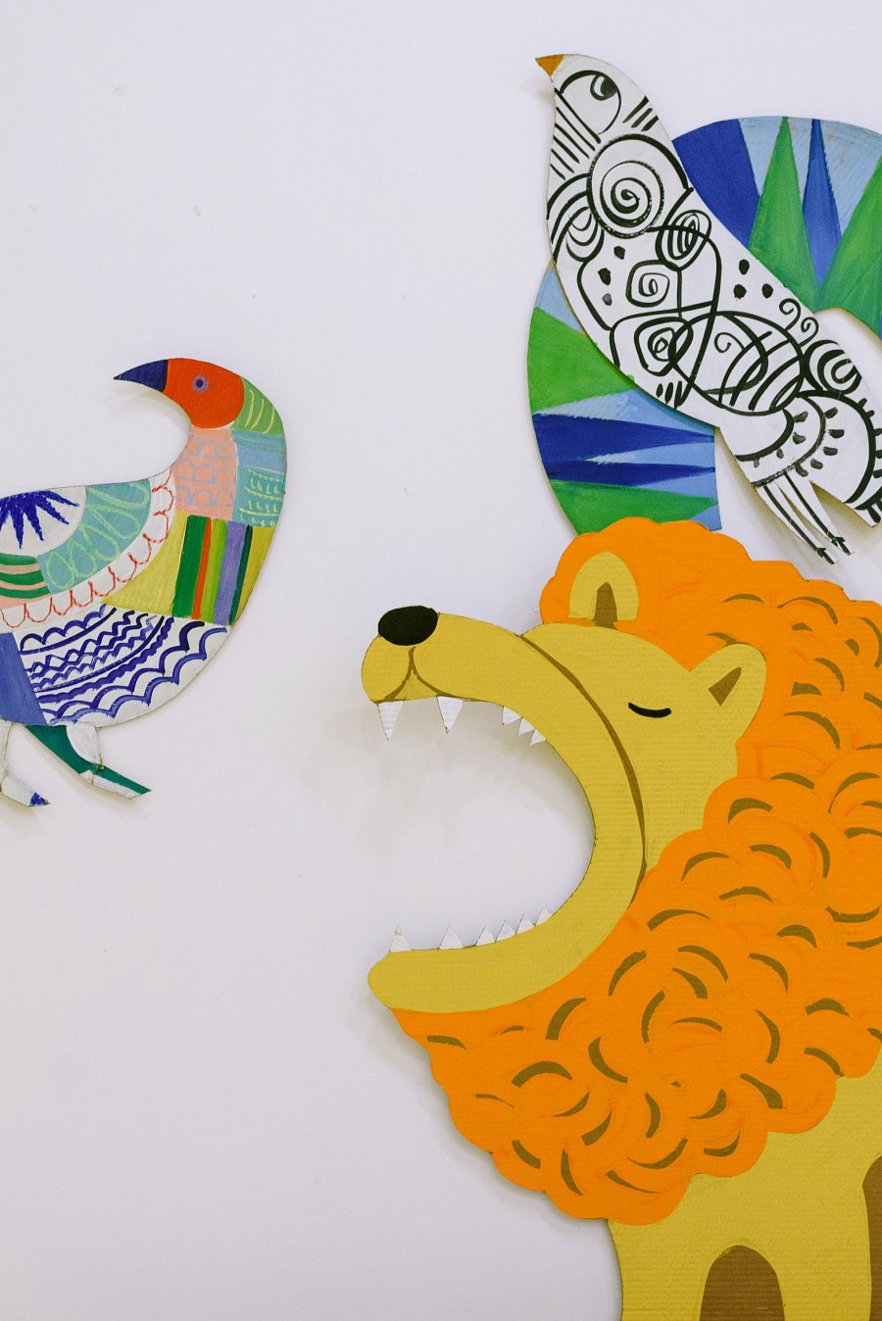
Polski dystrybutor ploterów - oferta

Wycinarnia to sklep internetowy, który w swojej ofercie posiada plotery tnące i akcesoria potrzebne do ich wykorzystywania. To polski dystrybutor ploterów marki Silhouette America oraz Circut, ktore znane są i cenione wśród dużej publiczności. Plotery ze sklepu Wycinarnia nadają się zarówno do indywidualnego użytku, jak i do profesjonalnego funkcjonowania w małych i dużych firmach. Firma oferuje również doradztwo w zakresie tego jakie urządzenie, będzie pasować do potrzeb konkretnego klienta. Co więcej, na blogu firmy Wycinarnia, znajdziesz również darmowe szablony do wycinania przez ploter.

